Завдання. Підрахувати запаси фосфоритів в межах пластоподібного покладу, який розбурений за ромбічною сіткою 250х500 м. Результати опробування руд наведені в таблиці 2 (вибрати один з варіантів). Використати наступні параметри кондицій: бортовий вміст корисного компоненту – 12%, мінімальна потужність рудного покладу – 1 м. Об’ємна маса руди 2,4 г/см3. Визначити категорії запасів, яким відповідає даний ступінь вивченості родовища.

Послідовність виконання роботи
1. Визначити групу складності геологічної будови даної ділянки та обрати рекомендовану відстань між свердловинами для різних категорій запасів.
2. Оконтурити поклад за обраними параметрами кондицій на мінеральну сировину. Провести внутрішній контур інтерполяції та зовнішній контур екстраполяції.
3. Підрахувати запаси корисної копалини по обраним категоріям. Результати подати у вигляді табл. 1.
Таблиця 1.
Результати підрахунку запасів
Показники | Значення показників для категорій запасів |  |  |  | Разом
 | А | В | С₁ | С₂
S, м²
C,%
d, кг/м³
m, м
Q,

Таблиця. 2
Вихідні дані опробування по свердловинах
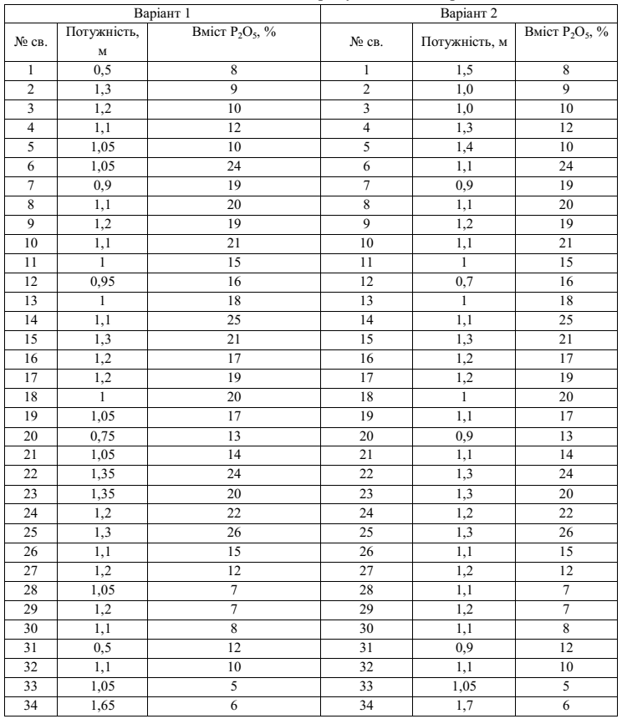
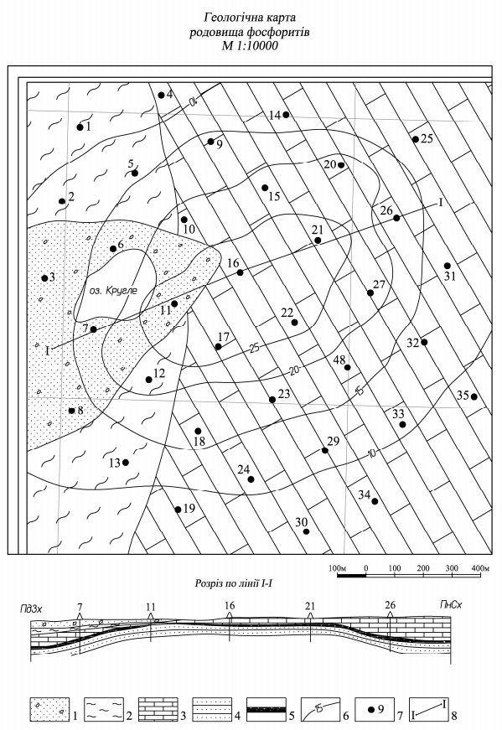
Рис.1 Схема розташування свердловин для підрахунку запасів
1 – суглинки, 2 – глини, 3 – органогенні вапняки, 4 – пісковики, 5 – фосфорити, 6 – ізогіпси покрівлі пласта,
7 – свердловини, 8 – лінія розрізу

